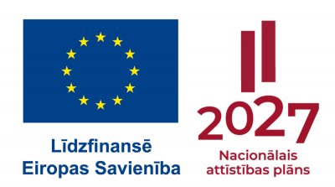

27.04.2026.
SIA “Jēkabpils ūdens” īsteno Eiropas Savienības fonda projekta Nr.5.1.1.4/1/24/I/010 "Viedo risinājumu ieviešana SIA “Jēkabpils ūdens” ūdensapsaimniekošanas infrastruktūrā un ūdens patēriņa uzskaitē, komercskaitītāju attālinātā nolasīšanā” mērķa sasniegšanu.
Projekta kopējie attiecināmie izdevumi: 408 840.00 EUR

Eiropas Reģionālās attīstības fonda finansējums: 85.00 % no attiecināmajiem izdevumiem, kas nepārsniedz 347 514.00 EUR; privātais attiecināmais finansējums: 15.00 % no attiecināmajiem izdevumiem, ne mazāk kā 61 326.00 EUR.

Saskaņā ar noslēgto līgumu, SIA “Latvijas Mobilais Telefons” ir paveicis datu platformas integrāciju ar SIA “Jēkabpils ūdens” grāmatvedības programmu “Horizon” un ģeotelpiskās informācijas sistēmas platformu, bet kavē atlikušo ūdens skaitītāju piegādi.

SIA “Jēkabpils ūdens” darbinieki ir uzstādījuši 1490 ūdens patēriņa skaitītājus un 17 spiedienu sensorus.

SIA “SunGIS” strādā pie inovatīvas programmatūras sadaļas izstrādes, kurā būs vizualizēti mērījumi no attālināti nolasāmajiem ūdens komercskaitītājiem, spiediena sensoriem, kā arī parādīta šo elementu atrašanās vieta tiešsaistes kartē. Patreiz tiek veikta lietotāju saskarnes testēšana.

Rezultātā tiks nodrošināta jaunu digitālo risinājumu ieviešana un uzņēmuma attīstība, nodrošinot iedzīvotājiem ērtu pakalpojumu pieejamību pašvaldības deleģēto autonomo funkciju izpildē. Trīs WEB platformu mijiedarbība nodrošinās attālināti nolasāmo ūdens patēriņa skaitītāju rādījumu un spiedienu sensoru datu uzskaiti, nolasīšanu, saglabāšanu gan grāmatvedības programmā “Horizon”, gan tiešsaistes ģeotelpiskās informācijas sistēmā (ĢIS).
Projekta ieviešanā tiks sasniegts darbaspēka laika patēriņa samazinājums -1 352 stundas/mēnesī.

Projekta īstenošanas laiks līdz 31.12.2026.
Projekta īstenošanas vieta – Jēkabpils pilsētas teritorija, Brodu ciems.

